**TRABALHO 3 - LABORATÓRIO DE CIRCUITOS DIGITAIS**

**DISPLAYS DE 7 SEGMENTOS**

**ALUNO: Raul Alexandre Gonzalez Augusto**

**RA: 211023698**

**1.1) Tela do Tinkercad para o exercício (Relação entre pinos e segmentos)**

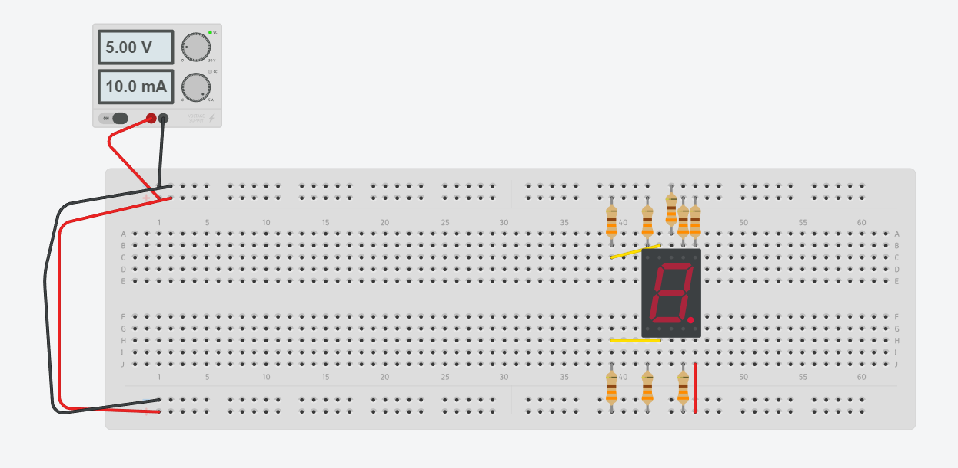

**1.2) Tabela 1, com a relação entre segmentos e os pinos externos.**

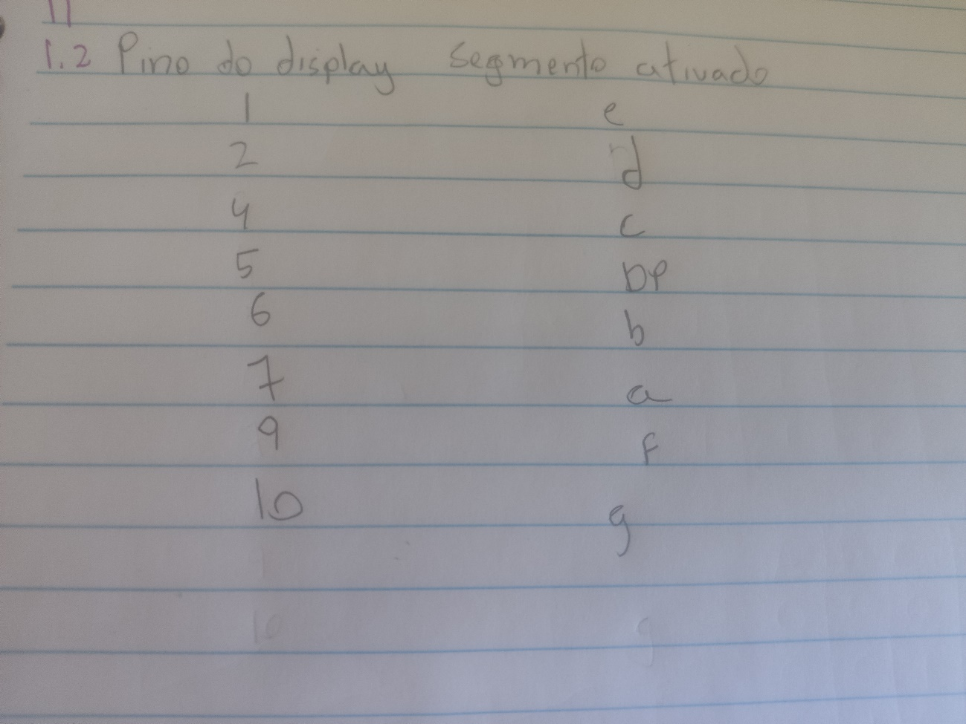

**2.1) Tela do Tinkercad circuito eletrônico do experimento a ser realizado com o CI 4511 e um display (catodo comum).**

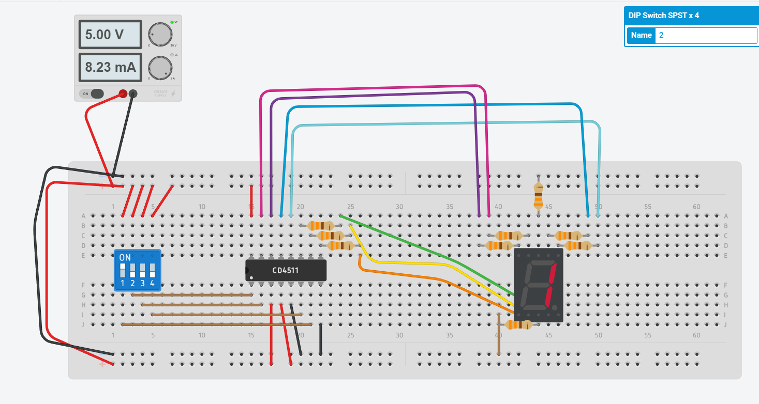

**2.2) Tabela 2.1. Relação entre entrada (BCD) e saída**

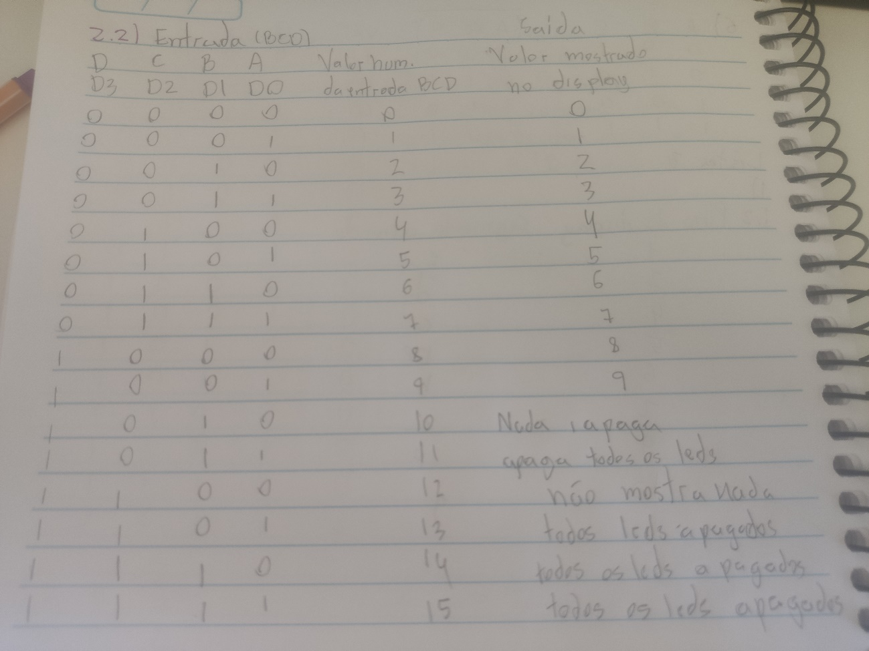

**2.3) Tabela 2.2 Pinos de Controle**

